2024亞太區農業技術展覽暨會議
–臺灣館

參展作業規範

主辦單位：農業部
執行單位：財團法人農業科技研究院
113年2月
目 錄
一、 展覽簡介： 1
二、 展館資訊： 1
三、 徵展對象： 2
四、 參展費用： 2
五、 報名方式： 2
六、 報名應備資料： 2
七、 參展業者遴選方式： 3
八、 遴選結果： 4
九、 其他參展注意事項： 4
十、 聯絡窗口： 5
附件1、「2024亞太區農業技術展覽暨會議–臺灣館」遴選申請文件封面 6
附件2、「2024亞太區農業技術展覽暨會議–臺灣館」遴選報名表 7
附件3、「2024亞太區農業技術展覽暨會議–臺灣館」遴選行銷企劃書 9
附件4、「2024亞太區農業技術展覽暨會議–臺灣館」遴選同意書 11

- 展覽簡介：
「亞太區農業技術展覽暨會議」（以下簡稱亞太展）為亞洲英富曼會展有限公司（Informa Markets Asia）臺灣分公司連續8年在臺舉辦之展會，係屬農業技術為主之國際化專業產業鏈貿易洽商平臺，農業部設置「臺灣館」，以國家館方式推動我國優質科技農企業進行品牌、技術與產品曝光，提供參展業者與國際買家之間貿洽交流平台，透過主辦單位成熟會展網絡，促進我國農業科技國際行銷效益。
2023年起全球商務活動恢復實體辦理，亞太展擴大邀請國際買家前來觀展，活絡國際商務交流合作，3天展期共計48個國家、17,092位專業買家前來觀展。「臺灣館」20家參展業者完成超過430場次現場商洽，並促成與巴西、柬埔寨、泰國、馬來西亞、越南與菲律賓等6國共19組國際買家完成42場次現場媒合商洽，實質拓展商務效益。
2024年亞洲英富曼公司為因應臺南市政府建城400年系列活動之邀約，並考量我國主要農業生產區域多位於中南部，首度將亞太展移師大臺南會展中心舉辦，透過展會平台提供業界最新產業趨勢、技術或商機，邀請相關產業團體就近參加，以深化產業交流，促進企業合作，進而拓展國際貿易。
- 展館資訊：
            - 展館名稱：2024亞太區農業技術展覽暨會議–臺灣館
展覽日期：113年6月19日（三）至6月21日（五）
展覽地點：大臺南會展中心（臺南市歸仁區歸仁十二路3號）
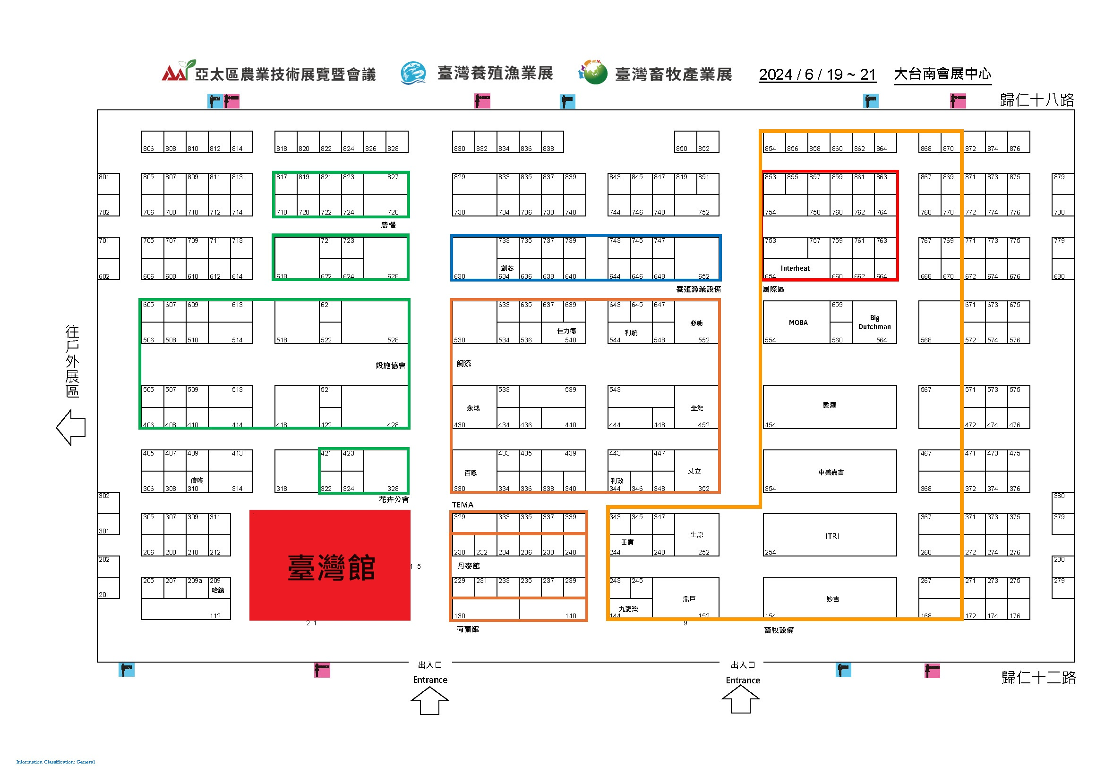

- 徵展對象：
凡中華民國合法立案且依法繳稅之科技農企業，皆可報名參展。
- 參展費用：
- 保證金：報名時須繳交保證金新臺幣10,000元。保證金於確定未錄取或展覽結束確認無重大違規情事後，於1個月內辦理無息返還。
- 參展分攤費：入選業者需繳交參展分攤費新臺幣31,500元（含稅），內容包含：攤位租賃、攤位設計與裝潢、海報製作、參展業者入場證、大會展商登錄、大會官網線上產品展示間、國際買家媒合商洽等。
- 匯款帳戶資訊如下，請於匯款時備註公司名稱。
銀行：合作金庫銀行頭份分行006
帳號：0190-717059011
戶名：財團法人農業科技研究院
- 報名方式：
採電子方式收件，請至農科院網站「展覽」專區下載並備妥報名資料，於113年3月8日（五）前將報名資料電子檔寄至1072106@mail.atri.org.tw，主旨請註明「參選2024亞太展–臺灣館_公司名稱」，報名成功將以電子郵件通知報名手續完成，如未收到通知，請主動電洽本案聯絡窗口詢問。
- 報名應備資料：
項目 | 必繳 | 選繳 | 文件名稱 | 說 明
1 | ● |  | 遴選申請文件封面 | 詳參附件1，須完成用印。
2 | ● |  | 遴選報名表 | 詳參附件2。
3 | ● |  | 行銷企劃書 | 詳參附件3。
4 | ● |  | 遴選同意書 | 詳參附件4，須完成用印。
5 | ● |  | 保證金匯款證明 | 匯款單掃描檔或轉帳截圖。
6 |  | ● | 遴選加分證明文件 | 依規劃申請之加分項目提出對應佐證文件：  (1)農業部研發成果技術移轉契約。  (2)農業創新育成中心進駐契約。  (3)農業部農業科技園區進駐契約。  (4)合作研發成果商品開發相關資料。  (5)外銷實績相關資料。  (6)參與農業部辦理國際展覽或自行參加國際展覽之展出資料。
- 參展業者遴選方式：
- 遴選小組：由農業部及相關專家代表組成遴選小組，設置3–5位委員。
- 遴選流程：
- 文件審查：由執行單位進行報名文件審查，資格不符者將不受理報名，缺件者將通知補正，通知後3日內未補正者視為資格不符。
- 決選作業：由遴選小組召開審查會議，就參選業者提出之書面資料依下列評分項目進行評選，並以總分排序擇定正取及備取名單。
- 評分項目：
評分項目 | 內容說明 | 評分配比
產品競爭力 | 參選單位之產品或技術項目特色、競爭優勢、創新性與可行性之說明 | 30%
參展行銷規劃 | 參選單位之完整參展行銷規劃：  - 參展預期目標：商洽次數、訂單數、提升營業金額、國內外拓點或代理家數等目標設定。  - 參展行銷策略：展前、展期與展後是否善加規劃利用線上產品展示間、線上媒合系統、商務邀請或廣宣計畫。 | 40%
市場拓展能力 | - 參選單位對國內外市場現況之瞭解。  - 參選單位是否進行完善市場調查，且有組織性、有計畫性的積極拓展國內外市場。 | 20%
經營管理情形 | 參選單位之經營管理及財務情況，是否能持續提升產品或技術發展。 | 10%
合 計 |  | 100%
加分項目 | 符合下列條件者，具加分資格，最高總分加10分。  - 與農業部（含轄下所屬機關/構）具下列合作關係者，最高可加5分：  - 曾技術移轉之業者，加計3分。  - 合作開發研發成果已商品化上市之業者，加計3分。  - 進駐農業創新育成中心之業者，加計2分。  - 目前進駐農業部農業科技園區之業者，加計2分。  - 曾參加國際展覽或具外銷實績者，最高可加5分：  - 具外銷實績者，加計3分。  - 曾參加農業部相關國際展覽之業者，加計2分。  - 曾自行參加國際展覽之業者，加計1分。
- 備註：若徵展名額由備取業者遞補後尚不足額，執行單位得辦理二次徵展，並以書面審查方式決定遞補業者。
- 遴選結果：
- 公布時間：113年3月26日（二）前或決選會後次日。
- 公布方式：於農科院網站公布並個別通知正取業者。
- 確認參展方式：正取業者應於接獲通知後1週內繳交配合款，並由農科院開立發票以資證明；未於規定時間內繳費視同棄權，由備取業者遞補。
- 其他參展注意事項：
- 展覽期間，參展業者應配合執行單位參展規範，且全程須有專人在現場解說及推廣，並配合完整填寫參展效益調查問卷，俾利執行單位統計策展成果，評估展覽效益。
- 執行單位得運用參選者繳交之圖片及說明文字等資料，作為展覽、宣傳、推廣、報導、出版等非營利推廣之用。
- 參展業者須配合執行單位進行展後成效追蹤2年，每季1次共8次。
- 如遇下列天災或事變等不可抗力之因素以致展覽取消，扣除必要支出後，經農科院通知辦理保證金及參展分攤費賸餘款返還事宜。
- 我國或外國政府之行為。
- 依傳染病防治法發生傳染病且足以影響活動舉辦。
- 其他經機關認定確屬不可抗力或不可歸責於農科院及業者之事件。

- 入選業者因故不參加展出，需以書面告知，已繳交之參展分攤費及保證金將予沒入不予返還。
- 參展業者之展品、出版品及所提供之產品圖文，不得涉及商品仿冒或侵害國內外其他業者之專利權或商標權、或其他智慧財產權，如涉及仿冒事宜，由業者自行負擔所有責任，並支付衍生之訴訟仲裁等費用。
- 參展業者若有重大違規事項，保證金將不予返還。
- 凡參加本活動者，視同同意本活動相關規定；其他未盡事宜，執行單位保留修訂辦法之權利。
- 聯絡窗口：
財團法人農業科技研究院 產業發展中心國際事務組
王畇涵研究專員 聯絡電話：03-5185086 / E-mail：1072106@mail.atri.org.tw
姚宣宇研究專員 聯絡電話：03-5185229 / E-mail：1122103@mail.atri.org.tw

「2024亞太區農業技術展覽暨會議–臺灣館」遴選申請文件封面
附件1
參選業者
聯絡人 |  | 職稱
聯絡電話 |  | 手機
電子信箱
報名資料收件E-mail：1072106@mail.atri.org.tw |  | - 資格審查紀錄  （以下由執行單位填寫）
- 申請文件寄出前，請確認下列資料是否齊備：  1.遴選申請文件封面  2.遴選報名表  3.行銷企劃書  4.遴選同意書  5.保證金匯款證明  6.遴選加分證明文件（選繳）  (1)農業部研發成果技術移轉契約。  (2)合作研發成果商品開發相關資料。  (3)農業創新育成中心進駐契約。  (4)農業科技園區進駐契約。  (5)外銷實績相關資料。  (6)參與農業部相關國際展覽展出資料。  (7)自行參加國際展覽展出資料。 |  | 收件編號：  收件時間：113年 月 日
 |  | 書面資料檢核
- 齊全
- 補正第 項
- 資格不符
 |  | 補正紀錄
- 通知補正（113年 月 日）
- 通過審核（113年 月 日）
- 駁回申請，原因：
  - 未於期限內補正資料
  - 補正後資料仍不齊全
 |  | 備 註
參選業者用印 |  | 負責人簽章
註1、請於113年3月8日（五）前將報名完整資料電子檔寄至1072106@mail.atri.org.tw，主旨請註明「參選2024亞太展–臺灣館_公司名稱」，報名成功將以電子郵件通知報名手續完成，如未收到通知，請主動電洽本案聯絡窗口詢問。
註2、報名資料僅作為「2024亞太區農業技術展覽暨會議-臺灣館」遴選審查使用，其中涉及業務機密部分，將予審慎保密不會外流。

「2024亞太區農業技術展覽暨會議–臺灣館」遴選報名表
附件2
公司名稱 | （中文）  （英文）
公司地址
聯絡人姓名 |  | 職 稱
電 話 |  | 統一編號
手 機 |  | E-mail
- 產業類別：
□農業 □林業 □水產 □畜產 □其他（請說明）
- 參展主題：
□精準農業 □循環農業 □智慧農業 □其他（請說明）
- 產品性質：
□資材 □設施設備 □種子種苗 □其他（請說明）

※為符合展覽特性之需求，執行單位保留調整分區之權利。
經營型態：
□股份有限公司 □有限公司 □上市 □興櫃 □國外上市 □其它
經營概況：
成立時間： 年 員工人數： 人 資本額：_______ 年營業額：
參展項目:
（請條列貴公司本次參展項目，並附照片說明，如有請填專利名稱/證號，請檢附專利影本）
- 產品或技術名稱： | 照片：
產品或技術說明：
專利名稱∕證號：
- 產品或技術名稱： | 照片：
產品或技術說明：
專利名稱∕證號：

加分資格
附件2
（請於寄送報名資料時併附證明文件）
□技術移轉
技術移轉單位：
技術名稱：
合約期限：
□合作開發之研發成果已完成商品化上市
計畫執行年度： 計畫類型：（產學、業科等）
產品類型：
□進駐育成中心
育成中心名稱：
育成項目：
進駐年度： 畢業年度：
□進駐農業科技園區
進駐年度：
□具外銷實績
公司產品或技術：
外銷國家：
外銷金額：
□曾參與農業部相關國際展覽（請勾選曾參與之展覽）
- AGRI TECH TOKYO（2014/ 2015/ 2016/ 2017/ 2018/ 2019/ 2021/ 2022/ 2023）
- VIV Asia（2015/ 2017/ 2019）
- Pet Fair Asia（2015/ 2016/ 2017）
- VIETSTOCK EXPO&FORUM（2016/ 2018）
- BIO北美生技展（2015/ 2016/ 2017/ 2018/ 2019/ 2021/ 2022/ 2023）
- Taiwan Expo（2017/ 2018/ 2019）
- 亞太區農業技術展覽暨會議（2019/ 2020/ 2021/ 2022/ 2023）
- 台灣醫療科技展（2019/ 2020/ 2021/ 2022/ 2023）
- 其他（請說明）_________________________
□曾自行參加國際展覽
展覽年度與名稱：

「2024亞太區農業技術展覽暨會議–臺灣館」遴選行銷企劃書
附件3
公司名稱
公司介紹
與願景
參展目的 | （下列為舉例參考，另可依貴公司參展目的自行填寫）  - 企業形象/知名度推廣  - 新技術/產品推廣  - 市場測試/調查  - 通路布建/尋找代理商  - 其他（請說明）
產品競爭力（30%） | （請描述參展單位之產品或技術項目特色、創新及可行性之說明）
參展行銷  規劃  (40%) | - 參展目標  （下列為舉例參考，亦可依貴公司參展目標自行填寫，建議量化說明）  - 到攤位參觀人數 人  - 洽談買主數 家  - 洽談合作（代理/技轉/投資）家數 家  - 訂單（筆數/金額） 筆 / 元  - 來訪媒體家數及報導次數 家 / 次  - 其他（請說明）
- 行銷策略
（請具體說明參選單位將如何達成參展目標，展前、展期與展後是否善加規劃利用線上產品展示間、線上媒合系統、商務邀請或廣宣計畫。）

市場拓展  能力  （20%） | （參選單位是否進行完善市場調查，具有組織性、有計劃性的積極拓展國內外市場。）
經營管理  情形  （10%） | （參選單位之經營管理及財務狀況，是否能持續提升產品或技術發展。）
附件3

「2024亞太區農業技術展覽暨會議–臺灣館」遴選同意書
附件4
（公司名稱）（以下簡稱本公司）報名參加貴單位所主辦「2024亞太區農業技術展覽暨會議–臺灣館」遴選活動，對於下列事項均已確實知悉並且同意遵守。若有因違反下列規定，而衍生相關法律責任時，由本公司全權負責：

- 本公司保證所有文件所書寫之內容及各項資料均屬實，並同意供執行單位評選使用，且無論錄取與否，參選所提供之所有資料概不退件。
- 本公司保證展出項目無侵犯他人的智慧財產權或其他權益。
- 本公司保證本次展出內容及文宣用語將遵守相關管理法規規定。
- 本公司同意錄取後放棄參展，執行單位得沒收保證金及參展分攤費。
- 本公司同意若有違反遴選相關規定，或提供不實之陳述與資料時，執行單位得取消業者參展資格、沒收保證金，並列入紀錄，同時保留相關之法律追訴權利。
- 本公司同意配合執行單位參展相關規範，全程參與展覽活動，若違反參展規範情節重大者，執行單位得沒收保證金，並列入紀錄。
- 本公司保證以報名表上書明之公司名稱及參展項目參展，若以不同公司名稱或非報名品項展出，執行單位得要求現場下架，並列入紀錄。
- 本公司同意配合參與執行單位後續相關推廣事宜，執行單位並得使用申請之相關資料，作為廣宣表揚用途。
- 本單位同意配合執行單位之問卷調查，作為本次參展紀錄及日後相關展覽辦理參考。
- 本公司同意接受執行單位及其指定執行單位持續進行參展效益追蹤2年共8次，並於不違背營業秘密情形下，配合提供相關參展效益資訊。

此致

財團法人農業科技研究院

立書人：○○○公司
代表人：
地 址：
統一編號：
公司大小章

中華民國一一三年二月七日

